«Роспись тарелки мотивом «Гжель» с использованием эскиза»
Цель: Развивать у детей интерес к народному декоративно прикладному искусству.
- Сегодня мы с вами совершим путешествие в мир красоты, добра, в мир удивительных творений народных умельцев.
Русская звонкая Гжель!
- Сегодня мы с вами отправимся в необычное путешествие к народным умельцам в сине-голубую сказку. А почему она так называется, вы поймёте сами.
Послушайте внимательно сказку.
В некотором царстве, в некотором государстве, недалеко от Москвы, стоит деревенька Гжель. Давно - давно жили там смелые да умелые весёлые мастера. Собрались они однажды и стали думу думать, как бы им мастерство своё показать, да людей порадовать, край свой прославить. Думали, думали и придумали. Нашли они в своей сторонушке глину чудесную, белую-белую, и решили лепить из неё разную посуду и расписывать её синей краской различных оттенков. Сами гжельцы любили говорить, что небо у них, как нигде в России синее-синее. Вот и задумали они перенести эту синеву на белый фарфор. Рисовали на посуде узоры из цветов, капелек, полосочек, сеточек.
Стал каждый мастер своё умение показывать. Один мастер слепил чайник, другой (показ работ) Гжельские мастера большие фантазёры. Лепили они разных животных и птиц. У каждого художника есть свой узор любимый, и в каждом отражается сторонушка родимая – её трава шелковая, её цветы весенние. Вот так и повелось, что каждый мастер своим мастерством всех радовал. Своих детей и внуков разным премудростям учил, чтобы они хорошими мастерами были. Всего одна краска, а какая нарядная и праздничная получалась роспись.
-Понравилась вам сине-голубая сказка?
Беседа по сказке.
-О каком промысле эта сказка?
-Из чего гжельские мастера делают свои изделия?
-Какую краску используют мастера в гжельской росписи?
- Каким узором украшают мастера свои изделия
-Какие изделия делали мастера из глины?

Физкультминутка
Наши синие цветки распускают лепестки.
Ветерок чуть дышит, лепестки колышет.
Наши синие цветки закрывают лепестки.
Тихо засыпают, головой качают.
А сегодня, мы с вами почувствуем себя настоящими гжельскими мастерами-живописцами. Вот наши тарелки-заготовки, которые мы с вами готовили к росписи, они у нас белые нераскрашенные (Давайте распишем наши тарелки-заготовки как настоящие мастера-живописцы

-Но, сначала давайте обсудим план работы.
Особый приём, отличающий гжельскую роспись, «растяжение цвета», от тёмно-синего до бледно-голубого. Работая гуашью, «растяжение цвета» можно получить, нанеся равномерно окрашенный мазок синей краски и затем, убрав сухой чистой кистью лишнюю краску, с внутренней стороны лепестка.
(уточнить приёмы рисования – сначала нарисовать цветок синей краской, потом промыть кисть, вытереть её салфеткой и, пока краска не высохла, провести мазки с внутренней стороны кистью, получится голубой оттенок)
С чего вы начнёте работу?
Посмотрите на наш эскиз к тарелочке, и скажите, какие цвета мы будим смешивать на палитре для росписи края тарелочки?
- Правильно, а какими цветами будим расписывать ее середину тарелочки и основной узор лепестки-капельки?
- Правильно, лепестки будим рисовать на тарелочке самым концом тонкой кисти голубым цветом, а капельки рисуем темно-синим цветом толстой кистью, так чтоб получился «мазок с тенью».
Какие цвета возьмем для выполнения узора по кайме, для обрамления тарелочки
-Молодцы, вот как хорошо нам помогает сделанный эскиз, теперь мы точно знаем, что нам рисовать и никогда уже не запутаемся!
Теперь дорогие мастера гжельской росписи можно начинать свою работу.
А чтобы работа у вас ладилась, да спорилась, я включу вам музыку.
Ведь музыка вдохновляет и располагает к творчеству. (Звучит песня Константина Куклина «Гжель»)
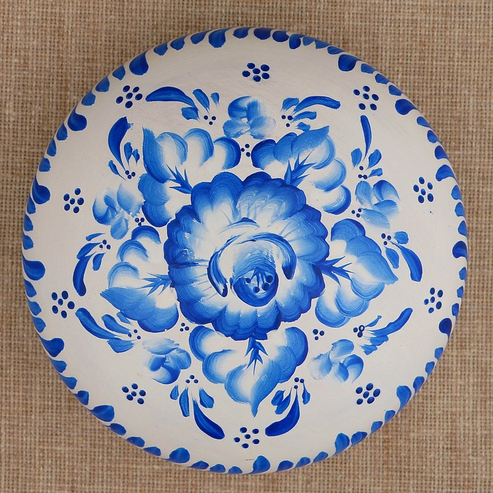
Итог занятия:
-О каком промысле мы сегодня беседовали? (ответы детей)
- Чем отличается гжельская роспись от других видов росписи? (используется только синяя краска на белом фоне и особый приём росписи «растяжение цвета»)
Молодцы ребята! Потрудились вы на славу. Хорошие мастера и мастерицы из вас вырастут!

